
Guide du débutant

Chapitre 3
Styles et Modèles
Une mise en forme cohérente pour vos documents
Droits d’auteur
Ce document est protégé par Copyright © 2020 par l’Équipe de Documentation de LibreOffice. Les contributeurs sont nommés ci-dessous. Vous pouvez le distribuer et/ou le modifier sous les termes de la Licence Publique Générale GNU (https://www.gnu.org/licenses/gpl.html), version 3 ou ultérieure, ou de la Licence Creative Commons Attribution
(https://creativecommons.org/licenses/by/4.0/), version 4.0 ou ultérieure.
Toutes les marques déposées citées dans ce guide appartiennent à leurs légitimes propriétaires.
Contributeurs
Ce chapitre est une adaptation mise à jour de Getting Started with LibreOffice.org 6.0.
Ont contribué à cette édition
Jean Hollis Weber | Steve Fanning | Kees Kriek
Ont contribué aux éditions précédentes
Paul Figueiredo | Olivier Hallot | Dave Barton
Traduction
De cette édition
Traducteurs | Jean-Luc Vandemeulebroucke
Relecteurs
Des éditions précédentes
Traducteurs | Jean-Luc Vandemeulebroucke
Relecteurs | Philippe Clément | Laurent Balland-Poirier
Retours
Veuillez adresser tout commentaire ou suggestion concernant ce document à la liste de diffusion de l’Équipe de Documentation : doc@fr.libreoffice.org
- Remarque
tout ce que vous envoyez à la liste de diffusion, y compris votre adresse mail et toute autre information personnelle incluse dans le message, est archivé publiquement et ne peut pas être effacé.
Date de publication et version du logiciel
Publié en XXX 20XX. Basé sur LibreOffice 6.4.
Les captures d’écran sont effectuées sous Windows 10 avec le jeu d’icônes Colibre.
Utiliser LibreOffice sur un Mac
Sur Mac, certaines touches et certains éléments de menu sont différents de ceux utilisés sous Windows ou Linux. Le tableau ci-dessous donne quelques substitutions courantes pour les instructions de ce chapitre. Pour une liste plus détaillée, voyez l’Aide de l’application.
Windows ou Linux | Équivalent Mac | Effet
Sélection du menu Outils > Options | LibreOffice > Préférences | Accès aux options de configuration
Clic droit | Ctrl+clic ou clic droit selon la configuration de l’ordinateur | Ouvre un menu contextuel
Ctrl (Control) | ⌘ (Command) | Utilisé avec d’autres touches
F5 | Shift+⌘+F5 | Ouvre le Navigateur
F11 | ⌘+T | Ouvre l’onglet Styles et Formatage du volet latéral

Table des matières
Introduction 1
Il est fortement recommandé d’utiliser les styles 1
Qu’est-ce qu’un style ? 1
Appliquer des styles 3
Utiliser l’onglet Styles et formatage 3
Utiliser le mode Tout remplir 4
Utiliser le menu Styles dans Writer et Calc 5
Utiliser les listes Définir le style de paragraphe (Writer) et Appliquer le style (Calc) 5
Utiliser les raccourcis au clavier 6
Créer et modifier des styles 6
Modifier un style avec l’onglet Styles et formatage 6
Actualiser un style à partir de la sélection 7
Utiliser l’Actualisation automatique 8
Actualiser les styles à partir d’un document ou d’un modèle 8
Créer de nouveaux styles (personnalisés) 8
Créer un nouveau style avec la boîte de dialogue Style 9
Créer un nouveau style à partir d’une sélection 9
Créer un style par glisser-déposer 10
Ajouter des styles de tableau dans Writer 10
Copier les styles à partir d’un modèle ou d’un document (Writer) 11
Supprimer des styles 12
Qu’est-ce qu’un modèle ? Et pourquoi les utiliser ? 12
Créer un document à partir d’un modèle 13
Créer un modèle 14
Créer un modèle à partir d’un document 14
Créer un modèle à l’aide d’un assistant 15
Modifier un modèle 16
Mettre à jour un document dont le modèle a été modifié 17
Ajouter des modèles obtenus à partir d’autres sources 17
Installer des modèles indépendants 17
Installer des collections de modèles 18
Définir un modèle par défaut 18
Définir un modèle par défaut 19
Rétablir le modèle par défaut initial 19
Organiser les modèles 20
Créer une catégorie de modèles 20
Supprimer une catégorie de modèles 21
Déplacer un modèle 21
Renommer un modèle 21
Supprimer un modèle 21
Exporter un modèle 22
Exemples d’utilisation de styles 22
Définir une première page différente pour un document 22
Diviser un document en chapitres 23
Changer l’orientation des pages à l’intérieur d’un document 23
Afficher des en-têtes différents sur les pages de droite et de gauche 24
Contrôler automatiquement les sauts de page 24
Compiler une table des matières automatique 24
Définir une suite de styles de paragraphes 24

Introduction
Il existe deux façons élémentaires de formater un texte ou d’autres éléments. Comprendre ces deux méthodes est essentiel pour tirer toute sa puissance de LibreOffice.
Le formatage direct (ou manuel)
Il consiste à appliquer directement une mise en forme à des paragraphes, caractères, pages, cadres, listes, tableaux, cellules ou autres éléments donnés. Vous pouvez, par exemple, sélectionner un mot puis cliquer sur un bouton de la barre d’outils Formatage pour le mettre en gras ou en italique.
Les styles
Ce sont des options de formatage groupées sous un seul nom. Par exemple, un style de paragraphe définit de nombreux choix pour des paramètres tels que le type de la police et sa taille, l’indentation du paragraphe, l’espace entre ses lignes, son alignement sur la page et beaucoup d’autres.

Il est fortement recommandé d’utiliser les styles
Par sa conception, LibreOffice est un programme fondé sur les styles. Cela signifie qu’il peut fonctionner assez différemment des autres programmes dont vous êtes familier. Il exige un peu de préparation, mais le temps passé à cela peut faire économiser du temps et de la frustration à long terme.
Comme les styles appliquent tout un lot de format en même temps, il vous autorise à facilement formater un document de façon homogène et d’en changer la mise en forme tout entière avec un minimum d’efforts. En supplément, les styles sont utilisés par LibreOffice pour de nombreuses fonctions, même si vous n’en avez pas conscience. Par exemple, Writer s’appuie sur des styles de titre (ou d’autres que vous spécifiez) pour compiler une table des matières. Certains exemples courants d’utilisation des styles sont donnés dans « Exemples d’utilisation de styles », page 25.

Qu’est-ce qu’un style ?
Un style est un ensemble de formats que vous pouvez appliquer à des éléments sélectionnés comme des pages, du texte, des cadres, des cellules et d’autres dans votre document pour définir ou modifier rapidement leur apparence. Appliquer un style signifie souvent appliquer un groupe de mises en forme à la fois.
Beaucoup de gens mettent manuellement en forme les paragraphes, les mots, les tableaux, la disposition des pages et d’autres parties de leur document sans s’occuper des styles. Ils ont l’habitude d’écrire leurs documents en utilisant les attributs physiques tels que la famille et la taille de la police et un formatage comme gras ou italique.
Utiliser des styles signifie que, au lieu d’appliquer « Police taille 14pt, Times New Roman, gras, centré » vous allez vous mettre à appliquer le style « Titre » parce que vous avez défini le style « Titre » avec ces caractéristiques. En d’autres termes, utiliser des styles, c’est mettre l’accent sur ce que le texte (ou la page ou tout autre élément) est et pas sur son apparence.
- Remarque
La mise en forme directe prend le pas sur les styles. Vous ne pouvez pas supprimer un formatage direct en lui appliquant un style. Pour le faire, sélectionnez le texte, faites un clic droit et choisissez Effacer le formatage direct dans le menu contextuel. Vous pouvez aussi supprimer la mise en forme directe d’un texte sélectionné en appuyant sur Ctrl+M (Maj+Ctrl+M dans Impress), en choisissant Format > Effacer le formatage direct dans la barre de menu ou en cliquant sur l’icône Effacer le formatage direct de la barre d’outils Formatage de Writer ou de la barre d’outils Standard de Calc.
LibreOffice propose les types de styles suivants :
- les styles de page définissent les marges, les en-têtes et pieds de page, les bordures et les arrière-plans. Dans Calc, ils définissent aussi l’ordre d’impression des feuilles ;
- les styles de paragraphe contrôlent tous les aspects de l’apparence d’un paragraphe, comme l’alignement du texte, les tabulations, l’espacement des lignes et les bordures et ils peuvent contenir une mise en forme des caractères ;
- les styles de caractère affectent le texte sélectionné dans un paragraphe par sa taille et la police utilisée ou par les attributs gras et italique ;
- les styles de tableau appliquent des formats prédéfinis aux tableaux ou éléments de tableaux dans un document texte ;
- les styles de cadre servent à formater les images et les cadres de texte, y compris le retour à la ligne, les bordures, les arrière-plans et les colonnes ;
- les styles de liste où vous pouvez choisir le format et la position des nombres ou des puces dans les listes ;
- les styles de cellule qui comportent les polices, l’alignement, les bordures, l’arrière-plan, les formats des nombres (par exemple, monétaire, date, nombre) et la protection de la cellule ;
- les styles de dessins dans les dessins et présentations comprennent les lignes, le remplissage, l’ombrage, la transparence, la police, les connecteurs, le dimensionnement et d’autres attributs ;
- les styles de présentation incluent les attributs de police, d’indentation, d’espacement, d’alignement et de tabulations.
Différents styles sont disponibles dans les divers composants de LibreOffice comme indiqué dans le Tableau 1. Vous trouverez les détails dans le guide de l’utilisateur de chaque module.
LibreOffice propose de nombreux styles prédéfinis. Vous pouvez les utiliser tels quels, les modifier ou en créer de nouveau comme il est décrit dans ce chapitre.
Tableau 1. Styles disponibles dans les composants de LibreOffice
Type de Style | Writer | Calc | Draw | Impress
Page | X | X
Paragraphe | X
Caractère | X
Cadre | X
Liste | X
Tableau | X
Cellule |  | X
Présentation |  |  | X | X
Images |  |  | X | X

Appliquer des styles
LibreOffice offre plusieurs façons de sélectionner les styles à appliquer :
- l’onglet Styles et formatage dans le volet latéral ;
- le mode Tout remplir ;
- le menu Styles dans Writer et Calc ;
- la liste Définir le style de paragraphe (Writer) et la liste Appliquer le style (Calc) dans la barre d’outils Formatage ;
- les raccourcis au clavier.

Utiliser l’onglet Styles et formatage
L’onglet Styles et formatage (appelé Styles dans certaines installations) est présent dans le volet latéral. Il offre l’ensemble d’outils le plus complet pour les styles. Pour l’utiliser afin d’appliquer des styles :
- Effectuez une des opérations suivantes :
  - choisissez Affichage > Gérer les styles ou Styles > Gérer les styles dans la barre de menu,
  - appuyez sur F11 (⌘+T sur Mac),
  - cliquez sur le bouton Styles et formatage () dans le volet latéral (Affichage > Volet latéral pour l’ouvrir),
  - cliquez sur l’icône Styles et formatage dans la barre d’outils Formatage.
L’onglet Styles et formatage affiche un aperçu des styles disponibles. La Figure 1 montre la fenêtre dans Writer affichant les styles de paragraphe.
- Choisissez un des boutons en haut à gauche de la fenêtre pour afficher une liste des styles de la catégorie.
- Pour appliquer un style existant, placez le point d’insertion dans le paragraphe, le cadre, la page ou le mot et faites un double-clic sur le nom du style dans la liste. Pour appliquer un style de caractère à plus d’un mot, commencez par sélectionner les caractères.
- Conseil
Une liste déroulante en bas de l’onglet Styles et formatage vous permet de choisir d’afficher tous les styles ou une catégorie particulière. Sur la Figure 1, la fenêtre affiche Tous les styles.
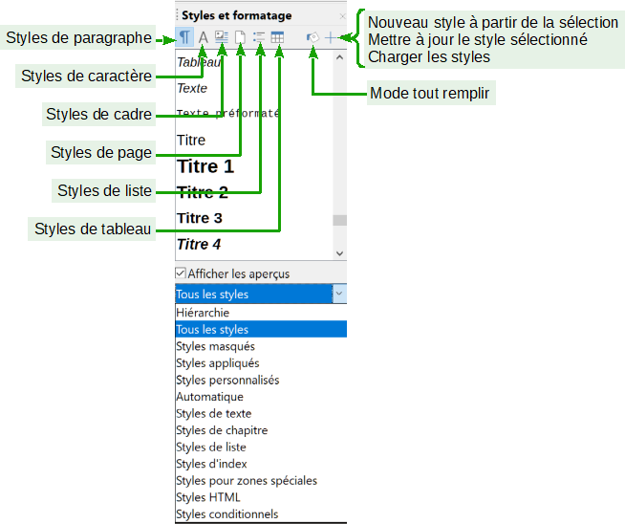
Figure 1 : L’onglet Styles et formatage du volet latéral dans Writer montrant les styles de paragraphes

Utiliser le mode Tout remplir
Utilisez le mode Tout remplir pour appliquer rapidement un style à plusieurs zones différentes sans avoir à revenir à chaque fois à la fenêtre Styles et formatage pour y effectuer un double-clic. Cette méthode est utile quand vous devez mettre en forme avec le même style de nombreux paragraphes, ou d’autres éléments, dispersés :
- Ouvrez la fenêtre Styles et formatage et choisissez le style que vous voulez appliquer.
- Cliquez sur le bouton Mode Tout remplir , en haut de l’onglet Styles et formatage (Figure 1).
- Pour l’appliquer à un paragraphe, une page ou un cadre, placez le pointeur de la souris au-dessus de l’élément désiré et cliquez. Pour appliquer un style de caractère, maintenez appuyé le bouton de la souris en sélectionnant les caractères. Cliquer sur un mot applique le style de caractère à ce mot.
- Répétez l’étape 3 jusqu’à avoir effectué toutes les modifications pour ce style.
- Pour quitter le mode Tout remplir, cliquez de nouveau sur le bouton Mode Tout remplir ou appuyez sur la touche Échap.
- Attention
Quand ce mode est actif, un clic droit n’importe où dans le document annule la dernière action de remplissage. Faites attention de ne pas faire accidentellement un clic droit et de défaire les actions que vous désirez conserver.

Utiliser le menu Styles dans Writer et Calc
Dans Writer, le menu Styles propose les styles de paragraphe et de caractère les plus importants pour pratiquement tous les documents textes. Ils possèdent aussi des entrées pour la gestion des styles en fin de liste. Il n’offre pas de styles de cadres, de pages ni de listes.
Pour appliquer un style de paragraphe, placez le point d’insertion dans celui-ci puis choisissez un des styles de paragraphe dans le menu Styles. Pour appliquer un style de caractère à plusieurs caractères ou plus d’un mot, sélectionnez d’abord les caractères puis appliquer le style à partir du menu. Si le curseur se trouve dans un mot non sélectionné, le style de caractère est appliqué à tout le mot.
Dans Calc, le menu Styles propose les styles de cellule et des entrées pour gérer les styles. Pour appliquer un style de cellule, sélectionnez la cellule ou le groupe de cellules à formater puis choisissez le style voulu dans le menu.

Utiliser les listes Définir le style de paragraphe (Writer) et Appliquer le style (Calc)
Dans Writer, quand vous avez utilisé au moins une fois un style de paragraphe dans un document, son nom apparaît dans la liste Définir le style de paragraphe près du bord gauche de la barre d’outils Formatage.
Dans Calc, quand vous avez utilisé au moins une fois un style de cellule dans un classeur, son nom apparaît dans la liste Appliquer le style près du bord gauche de la barre d’outils Formatage. À l’installation de Calc, cette liste n’est pas affichée par défaut ; pour la faire apparaître, faites un clic droit sur un bouton de la barre d’outils Formatage, sélectionnez Boutons visibles dans le menu déroulant puis Appliquer le style dans le sous-menu qui s’ouvre alors.
Vous pouvez ouvrir cette liste et cliquer sur le style que vous voulez appliquer ou utiliser les touches fléchées vers le haut et vers le bas pour la parcourir puis appuyer sur Entrée pour appliquer le style mis en évidence.
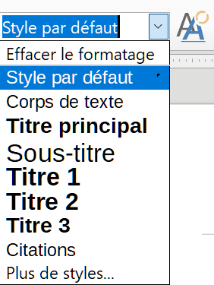
Figure 2 : La liste Définir le style de paragraphe de la barre d’outils Formatage dans Writer
- Conseil
Choisissez Plus de styles en bas de la liste pour ouvrir l’onglet Styles et formatage du volet latéral.

Utiliser les raccourcis au clavier
Certains raccourcis au clavier sont prédéfinis pour l’application des styles. Par exemple, dans Writer, Ctrl+0 applique le style Corps de texte, Ctrl+1 applique le style Titre 1 et Ctrl+2 applique le style Titre 2. Vous pouvez les modifier et créer les vôtres : voyez le chapitre 14, Personnaliser LibreOffice pour plus de détails.

Créer et modifier des styles
LibreOffice comporte des styles prédéfinis, mais vous pouvez aussi créer des styles personnalisés. Vous pouvez modifier les deux types de styles de plusieurs manières :
- changer un style en utilisant l’onglet Style et formatage du volet latéral ;
- mettre à jour un style à partir de la sélection ;
- utiliser l’actualisation automatique (styles de paragraphe et de cadre uniquement) ;
- charger ou copier des styles depuis un autre document ou un modèle.
- Remarque
Tous les changements que vous apportez à un style ne sont effectifs que dans le document courant. Pour modifier les styles dans plusieurs documents, vous devez modifier le modèle.

Modifier un style avec l’onglet Styles et formatage
Pour modifier un style existant avec l’onglet Styles et formatage, faites un clic droit sur le style voulu et choisissez Modifier dans le menu contextuel.
La boîte de dialogue Style qui s’ouvre possède un titre, un contenu et une disposition qui dépend du type de style sélectionné. Chaque variante possède plusieurs onglets. Voyez les chapitres sur les styles dans les guides de l’utilisateur de chaque module pour plus d’information.
- Conseil
Vous pouvez aussi accéder à la boîte de dialogue appropriée par les listes Définir le style de paragraphe (Writer) et Appliquer le style (Calc). Cliquez sur la flèche située à l’extrême droite de l’entrée du style à modifier quand il est sélectionné et choisissez Éditer le style dans le menu déroulant (Figure 4). Vous pouvez aussi accéder à la boîte de dialogue du paragraphe courant en sélectionnant Styles > Éditer le style dans la barre de menu.

Actualiser un style à partir de la sélection
Pour actualiser un style à partir d’une sélection :
- Ouvrez l’onglet Styles et formatage du volet latéral.
- Dans le document, sélectionnez un élément qui a le format dont vous voulez faire un style.
- Attention
Quand vous actualisez un style de paragraphe, assurez-vous que le paragraphe sélectionné ne contient que des propriétés uniques. S’il mêle des tailles ou des styles de police, ces propriétés mélangées resteront comme elles étaient.
- Dans la fenêtre Style et formatage, choisissez le style à actualiser puis cliquez sur la flèche à côté de l’icône Actions sur les styles () puis sur Mettre à jour le style sélectionné.
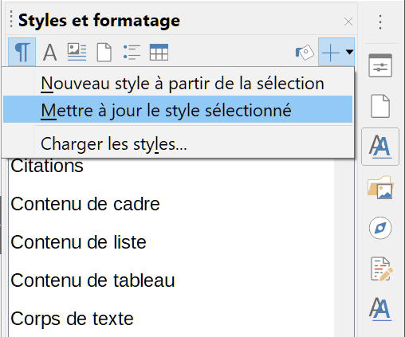
Figure 3 : Actualiser un style à partir de la sélection
- Conseil
Vous pouvez aussi modifier le style courant en appuyant sur Ctrl+Maj+F11 (Writer), en sélectionnant Styles > Mettre à jour le style sélectionné dans la barre de menu (Writer et Calc) ou en cliquant sur le bouton Mettre à jour le style sélectionné () dans la barre d’outils Formatage (Writer)
- Conseil
Vous pouvez aussi modifier les styles avec le sous-menu de chaque style dans la liste déroulante Appliquer le style de paragraphe de la barre d’outils Formatage (Writer) ou Appliquer le style (Calc). Cliquez sur la flèche située à l’extrême droite de l’entrée du style à modifier quand il est sélectionné et choisissez Mettre à jour pour correspondre à la sélection dans le menu déroulant (voir Figure 4).
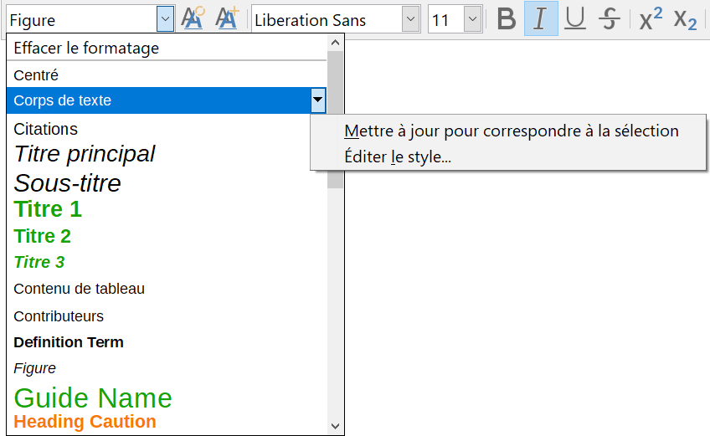
Figure 4 : Modifier un style depuis la liste Définir le style de paragraphe

Utiliser l’Actualisation automatique
L’actualisation automatique ne s’applique qu’aux styles de paragraphe et de cadre. Si elle est cochée dans l’onglet Gestionnaire de la boîte de dialogue Style de paragraphe ou Style de cadre, l’application d’un formatage direct à un paragraphe ou à un cadre du style concerné dans votre document actualisera automatiquement le style lui-même.
- Conseil
Si vous avez l’habitude d’appliquer des mises en forme manuelles dans votre document, assurez-vous que l’actualisation automatique n’est pas activée.

Actualiser les styles à partir d’un document ou d’un modèle
Vous pouvez actualiser les styles en les copiant (chargeant) à partir d’un modèle ou d’un autre document. Voyez « Copier les styles à partir d’un modèle ou d’un document (Writer) » page 12.

Créer de nouveaux styles (personnalisés)
Vous pouvez avoir envie d’ajouter de nouveaux styles. Vous pouvez le faire en utilisant soit la boîte de dialogue Style soit l’outil Nouveau style à partir de la sélection.

Créer un nouveau style avec la boîte de dialogue Style
Pour créer un nouveau style avec la boîte de dialogue Style, ouvrez le volet latéral, sélectionnez la catégorie du style que vous voulez créer en cliquant sur une des icônes en haut de l’onglet, puis faites un clic droit sur le nom d’un style (ou sur Style par défaut) et choisissez Nouveau dans le menu contextuel.
Le nouveau style héritera des caractéristiques du style choisi (le style courant si vous avez cliqué dans une partie vide en bas de la liste). Si vous modifiez le style de base (par exemple en remplaçant la police Times par Helvetica), tous les styles liés subiront la même modification. C’est quelquefois exactement ce que vous voulez ; d’autres fois, vous ne voudrez pas appliquer le changement à tous les styles liés.
La boîte de dialogue et les choix sont identiques pour définir de nouveaux styles ou pour modifier ceux qui existent. Voyez les chapitres sur les styles dans les guides de l’utilisateur pour plus de détails.
- Conseil
Si un document a besoin de styles personnalisés dérivés de styles de bases, pensez à faire précéder le nom des styles personnalisés par quelques caractères pour les distinguer parmi les autres styles de la liste. Par exemple, vous pouvez nommer un style Titre 1 modifié pour un rapport annuel RA Titre 1.

Créer un nouveau style à partir d’une sélection
Vous pouvez créer un nouveau style en copiant un format manuel existant. Ce nouveau style ne s’applique qu’au document en cours : il n’est pas enregistré dans le modèle.
- Ouvrez l’onglet Styles et formatage du volet latéral et choisissez le type de style que vous désirez créer.
- Dans le document, sélectionnez l’élément dont vous voulez enregistrer le style.
- Dans la fenêtre Styles et formatage, cliquez sur l’icône Actions sur les styles () puis sur Nouveau style à partir de la sélection dans Writer (Figure 3) ou cliquez sur l’icône Nouveau style à partir de la sélection () dans Calc, Draw et Impress.
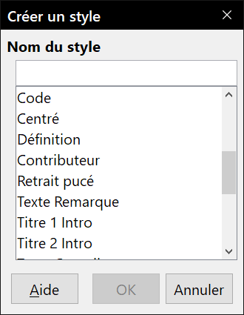
Figure 5 : Nommer un nouveau style créé à partir d’une sélection
- Dans la boîte de dialogue Créer un style, tapez un nom pour le nouveau style. La liste affiche les noms des styles personnalisés existants pour le type sélectionné. Cliquez sur OK pour enregistrer le nouveau style.

Créer un style par glisser-déposer
Vous pouvez glisser-déposer une sélection dans la fenêtre Styles et formatage pour créer un nouveau style. L’élément à tirer dépend de l’application de LibreOffice.
Writer
Sélectionnez du texte, faites-le glisser et déposez-le sur l’onglet Styles et formatage. Si les styles de paragraphe sont actifs, un style de paragraphe sera ajouté à la liste. Si les styles de caractères sont actifs, ce sera un style de caractère.
Calc
Faites glisser une sélection de cellules (clic puis Maj+clic) et déposez-la dans l’onglet Styles et formatage pour créer un style de cellule.
Draw/Impress
Sélectionnez et faites glisser un objet figure puis déposez-le dans l’onglet Styles et formatage pour créer un style de dessin.

Ajouter des styles de tableau dans Writer
Les styles de tableau sont enregistrés dans le profil de l’utilisateur de LibreOffice et sont utilisables dans tous les documents produits avec Writer. Il est possible d’en créer de nouveau de la façon suivante :
- Créez un tableau et appliquez une mise en forme aux cellules, à l’arrière-plan, aux bordures, etc.
- Sélectionnez le tableau tout entier.
- Faites glisser le tableau et déposez-le dans la section Styles de tableau de l’onglet Styles et formatage du volet latéral.
Au lieu de faire glisser le tableau sur le volet latéral, vous pouvez aussi procéder de la manière suivante :
- Sélectionnez Tableau > Styles d’AutoFormat dans la barre de menu et cliquez sur le bouton Ajouter dans la boîte de dialogue AutoFormat (Figure 6).
- Saisissez un nom pour le nouveau style puis cliquez sur OK.
- Le nouveau style apparaît dans la zone d’aperçu de la boîte de dialogue. Cliquez de nouveau sur le bouton OK pour fermer celle-ci.
Le nouveau style peut être appliqué aux tableaux de la manière décrite dans la section « Appliquer des styles » page 3.
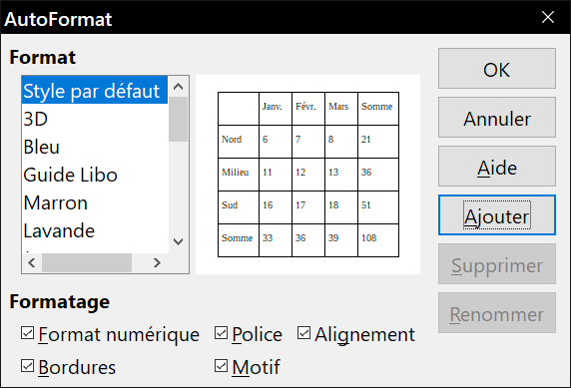
Figure 6 : Styles de tableau dans la boîte de dialogue AutoFormat

Copier les styles à partir d’un modèle ou d’un document (Writer)
Vous pouvez copier des styles dans un document en les chargeant à partir d’un modèle ou d’un autre document :
- Ouvrez le document dans lequel vous voulez copier des styles.
- Dans la fenêtre Styles et formatage, cliquez sur l’icône Actions sur les styles () puis sur Charger les styles (voir Figure 3) ou sélectionnez Styles > Charger les styles dans la barre de menu.
- Dans la boîte de dialogue Charger les styles (Figure 7), cherchez un modèle ou un document ordinaire dont vous voulez copier les styles. Cliquer sur le bouton À partir d’un fichier pour ouvrir une fenêtre où vous pourrez sélectionner le document voulu.
- Choisissez les types de styles à copier en cochant les cases en bas de la boîte de dialogue.
- Cochez Écraser si vous voulez remplacer les styles du document ouvert qui ont le même nom que ceux du document d’où vous effectuez l’importation. Si cette case n’est pas cochée, vous ne copierez que les styles dont les noms ne sont pas utilisés dans votre document.
- Cliquez sur OK pour copier les styles.
- Remarque
Vous ne pouvez pas copier de style de caractère dans un document. Les styles de tableau, y compris ceux que vous avez créés, sont stockés sur votre ordinateur et sont disponibles dans tous les documents de Writer.
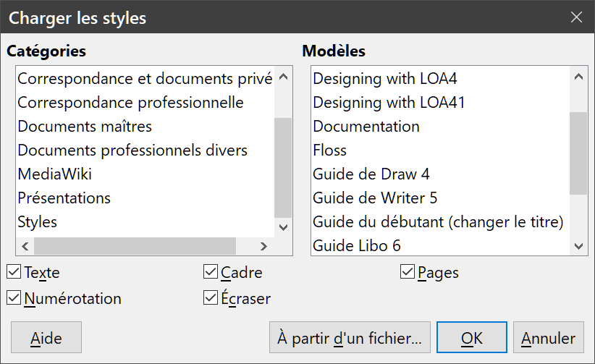
Figure 7 : Copier les styles d’un modèle dans le document ouvert

Supprimer des styles
Vous ne pouvez pas supprimer (effacer) d’un document ou d’un modèle les styles prédéfinis de LibreOffice, même s’ils ne sont pas utilisés.
Vous pouvez supprimer les styles définis par l’utilisateur (personnalisés), mais auparavant, assurez-vous qu’ils ne sont pas utilisés dans le document ouvert.
Pour supprimer les styles non désirés, cliquez, dans l’onglet Styles et formatage du volet latéral, sur chacun des styles à effacer (appuyez sur Ctrl pour sélectionner plusieurs styles) puis faites un clic droit sur un des styles sélectionnés et cliquez sur Effacer dans le menu contextuel.
Si le style n’est pas utilisé, il est immédiatement supprimé sans confirmation, sinon vous recevez un message d’avertissement pour vous demander de confirmer la suppression.
- Attention
Si vous effacez un style en cours d’utilisation, tous les objets qui possèdent ce style reprendront leur style par défaut.

Qu’est-ce qu’un modèle ? Et pourquoi les utiliser ?
Un modèle est un prototype que vous utilisez pour créer d’autres documents. Par exemple, vous pouvez créer un modèle pour des rapports professionnels avec le logo de votre société sur la première page. Les nouveaux documents créés à partir de ce modèle auront automatiquement ce logo en première page.
Les modèles peuvent contenir tout ce qu’un document ordinaire peut comporter, par exemple du texte, des images, un ensemble de styles et des informations de paramétrage propres à l’utilisateur tels que des unités de mesure, une langue, l’imprimante par défaut et une personnalisation des barres d’outils et des menus.
Tous les documents de LibreOffice sont basés sur des modèles. Vous pouvez créer un modèle particulier pour n’importe quel type de document (texte, feuille de calcul, dessin, présentation). Si vous ne précisez pas de modèle quand vous créez un nouveau document, celui-ci est basé sur le modèle par défaut du type concerné. Si vous n’avez pas précisé de modèle par défaut, LibreOffice utilise un modèle vide, installé avec le logiciel, pour le type de document concerné. Voyez « Définir un modèle par défaut » page 20 pour plus d’informations.
Vous pouvez créer des modèles pour les documents maîtres comme pour les documents ordinaires.

Créer un document à partir d’un modèle
Pour utiliser un modèle afin de créer un document :
- Dans la barre de menu,
  - choisissez Fichier > Nouveau > Modèles ou Fichier > Modèles > Gérer les modèles,
  - cliquez sur la petite flèche à droite du bouton Nouveau dans la barre d’outils Standard, puis sélectionnez Modèles
  - utilisez la combinaison de touche Ctrl+Maj+N,
  - vous pouvez aussi sélectionner Modèles > Gérer les modèles dans le centre de démarrage.
La boîte de dialogue Modèles s’ouvre.
- Dans la liste déroulante en haut de la boîte de dialogue, sélectionnez la catégorie de modèles que vous voulez utiliser. Tous les modèles contenus dans ce dossier apparaissent sur la page (comme on le voit sur la Figure 8).
- Faites un double-clic sur la miniature du modèle dans la liste ou cliquez sur Ouvrir pour créer un nouveau document basé sur le modèle sélectionné.
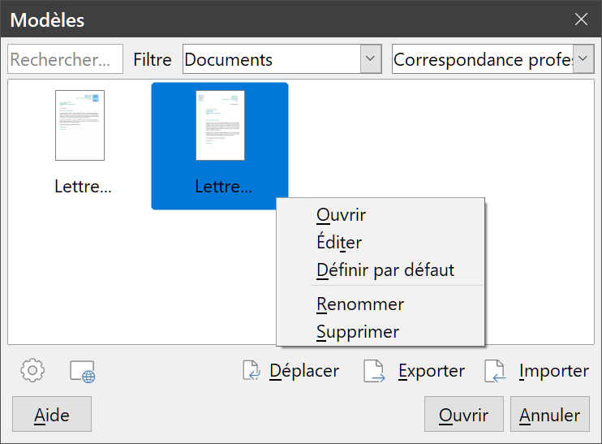
Figure 8 : La boîte de dialogue Modèles avec un modèle sélectionné
- Astuce
Vous pouvez créer un document basé sur un modèle par un double-clic sur celui-ci dans la fenêtre de l’explorateur de fichiers.
Le modèle sur lequel le document est basé est indiqué dans la page Général de la boîte de dialogue Propriétés (Fichier > Propriétés dans la barre de menu). La liaison entre le modèle et le document persiste jusqu’à ce que le modèle soit modifié ; à l’ouverture suivante du document, vous avez le choix de le mettre à jour ou non pour qu’il reste en accord au modèle modifié.
- Conseil
Dans le centre de démarrage, cliquez sur le bouton Modèles pour voir les modèles disponibles sans ouvrir la boîte de dialogue Modèles. Cliquez sur celui qui vous convient pour créer un nouveau document.

Créer un modèle
Vous pouvez créer des modèles de deux façons : en enregistrant un document comme modèle ou en utilisant un assistant.

Créer un modèle à partir d’un document
En plus de la mise en forme, toutes les propriétés qui peuvent être ajoutées ou modifiées dans un document peuvent être enregistrées dans un modèle. Par exemple, vous pouvez aussi enregistrer la configuration d’imprimante et les comportements généraux définis dans Outils > Options tels que les chemins et les couleurs.
Les modèles peuvent aussi contenir du texte prédéfini, ce qui vous évite de le taper chaque fois que vous créez un nouveau document. Par exemple, un modèle de lettre peut contenir votre nom, votre adresse et les salutations.
Vous pouvez aussi enregistrer des menus et des barres d’outils personnalisés dans les modèles : voyez le Chapitre 14, Personnaliser LibreOffice pour plus d’informations.
Pour créer un modèle à partir d’un document et l’enregistrer dans Mes modèles :
- Ouvrez un document nouveau ou existant du type pour lequel vous voulez faire un modèle (document texte, classeur, dessin ou présentation).
- Ajoutez le contenu que vous voulez voir apparaître dans tous les documents que vous créerez à partir du nouveau modèle, par exemple, le logo de votre société, une revendication de copyright, etc.
- Créez ou modifiez tous les styles que vous désirez utiliser dans le nouveau modèle.
- Dans la barre de menu, choisissez Fichier > Modèles > Enregistrer comme modèle. La boîte de dialogue Enregistrer comme modèle s’ouvre (Figure 9) en proposant les catégories existantes et une boîte de saisie pour entrer le nom du nouveau modèle.
- Vous pouvez choisir une catégorie comme Mes Modèles ou Correspondance professionnelle. Vous pouvez aussi faire, à ce moment-là, de ce modèle le modèle par défaut ou le faire plus tard.
- Cliquez sur Enregistrer. Le modèle est sauvegardé et la boîte de dialogue se referme.
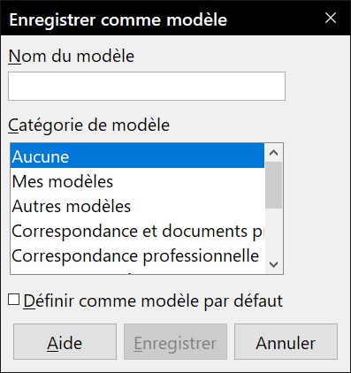
Figure 9 : La boîte de dialogue Enregistrer comme modèle
- Remarque
Bien que la boîte de dialogue Enregistrer comme modèle n’affiche pas le type de document, quand vous enregistrez un nouveau modèle de n’importe quel type, celui-ci apparaîtra dans l’onglet correct (Documents, Classeurs, Présentations, Dessins) quand vous reviendrez à la boîte de dialogue Modèles.

Créer un modèle à l’aide d’un assistant
Vous pouvez utiliser les assistants pour créer des modèles de lettres, fax et agendas ainsi que des présentations et des pages Web.
Par exemple, l’Assistant Fax vous guide au cours des choix suivants :
- type de fax (professionnel ou personnel) ;
- éléments du document tels que la date, le sujet (fax professionnel), les salutations et la formule de politesse ;
- options d’informations pour l’expéditeur et le destinataire (fax professionnel) ;
- texte à inclure dans le pied de page (fax professionnels).
Pour créer un modèle à l’aide d’un assistant :
- Dans la barre de menu, choisissez Fichier > Assistants > [type de modèle désiré] (voir Figure 10).
- Suivez les instructions sur les pages de l’assistant. Le processus est légèrement différent pour chaque type de modèle mais le format reste très proche.
- Dans la dernière section de l’assistant, vous pouvez spécifier le nom du modèle, qui apparaîtra dans la boîte de dialogue Modèles, ainsi que le nom et l’endroit où enregistrer le modèle. Les deux noms peuvent être différents mais cela peut prêter par la suite à confusion. L’emplacement par défaut est votre dossier personnel pour les modèles, mais vous pouvez choisir une destination différente.
- Pour définir le nom du fichier ou modifier le dossier, cliquez sur le bouton Chemin (les trois points … à droite de l’emplacement). La boîte de dialogue Enregistrer sous s’ouvre. Faites vos choix et cliquez sur Enregistrer pour fermer cette boîte.
- Pour finir, vous pouvez décider de créer immédiatement un nouveau document à partir du modèle ou de modifier manuellement le modèle puis de cliquer sur Terminer pour l’enregistrer. Pour des documents ultérieurs, vous pouvez réutiliser le modèle créé par l’assistant exactement comme tout autre modèle.
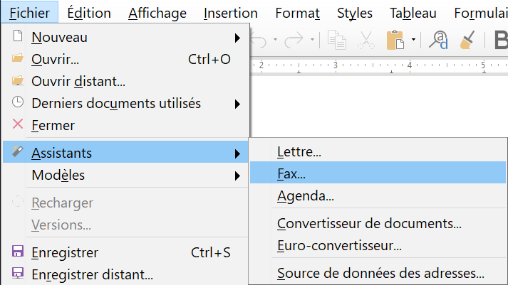
Figure 10 : Créer un modèle grâce à un assistant

Modifier un modèle
Vous pouvez modifier les styles et le contenu d’un modèle puis, si vous le désirez, appliquer de nouveau les styles aux documents qui ont été créés à partir de ce modèle. Vous ne pouvez pas appliquer le nouveau contenu.
Pour modifier un modèle :
- Ouvrez la boîte de dialogue Modèles comme décrit à l’étape 1 de « Utiliser un modèle pour cCréer un document à partir d’un modèle », page 14
- Recherchez le modèle que vous désirez modifier. Cliquez une fois sur lui pour activer les contrôles de gestion de fichiers (voir Figure 8). Faites un clic droit pour ouvrir le menu contextuel puis cliquez sur Éditer. Le modèle s’ouvre dans LibreOffice.
- Modifiez le modèle exactement comme n’importe quel autre document. Pour enregistrer les changements, choisissez Fichier > Enregistrer dans la barre de menu.

Mettre à jour un document dont le modèle a été modifié
Si vous apportez des modifications à un modèle et à ses styles, quand vous ouvrirez un document qui a été créé à partir de ce modèle avant les modifications, un message de confirmation s’affichera.
Pour mettre à jour le document :
- Cliquez sur Actualiser les styles pour appliquer les styles modifiés dans le modèle au document.
- Choisissez Conserver les anciens styles si vous ne désirez pas appliquer les styles modifiés dans le modèle au document (mais voyez la remarque Attention ci-dessous).
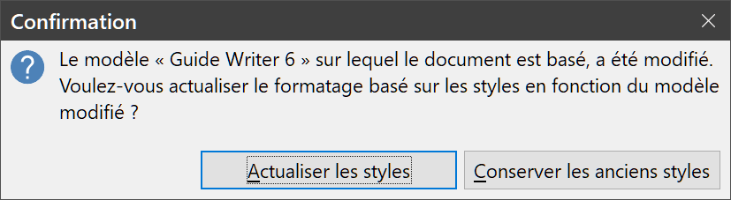
- Attention
Si vous choisissez Conserver les anciens styles, le document ne sera plus relié au modèle, même si celui-ci reste indiqué dans Fichier > Propriétés > Général. Vous pouvez toujours importer les styles manuellement depuis le modèle, mais, pour reconnecter le document au modèle, vous devrez le copier dans un document vide basé sur ce modèle.

Ajouter des modèles obtenus à partir d’autres sources
LibreOffice appelle dépôts les sources de modèles. Un dépôt peut être local (un dossier sur votre ordinateur où vous avez téléchargé des modèles) ou distant (une URL d’où vous pouvez télécharger des modèles).
Vous pouvez accéder au dépôt des modèles officiels en utilisant le bouton Parcourir les modèles en ligne à l’extrémité droite du gestionnaire de modèles comme on le voit sur la Figure 11 ou en tapant https://extensions.libreoffice.org/templates dans la barre d’adresse de votre navigateur.
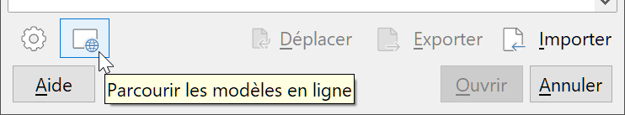
Figure 11 : Obtenir des modèles supplémentaires pour LibreOffice
Vous pouvez trouver sur d’autres sites web des collections de modèles qui ont été enregistrés comme fichiers d’extension (OXT). On les installe de façon un peu différente comme décrit ci-dessous.

Installer des modèles indépendants
Pour installer des modèles indépendants ;
- Téléchargez le modèle et enregistrez-le où vous voulez sur votre ordinateur.
- Dans la boîte de dialogue Modèles, cliquez sur le bouton Importer en bas à droite (Figure 11). La boîte de dialogue Choisir une catégorie apparaît.
- Sélectionnez la catégorie dans laquelle vous désirez importer le modèle et cliquez sur OK. Une fenêtre d’ouverture de fichier standard s’ouvre.
- Recherchez et sélectionnez le modèle que vous désirez importer et cliquez sur Ouvrir. La fenêtre se referme et le modèle apparaît dans la catégorie sélectionnée.
- Conseil
Vous pouvez copier manuellement les nouveaux modèles dans les dossiers des modèles. Leur emplacement varie avec le système d’exploitation de votre ordinateur. Pour savoir où ils sont stockés, sélectionnez Outils > Options > LibreOffice > Chemins.

Installer des collections de modèles
Le gestionnaire d’extensions offre un moyen simple pour installer des collections de modèles qui ont été réunies sous forme d’extensions. Procédez de la manière suivante :
- Téléchargez le fichier d’extension (fichier OXT) et enregistrez-le où vous voulez sur votre ordinateur.
- Dans LibreOffice, choisissez Outils > Gestionnaire d’extensions dans la barre de menu. Dans le Gestionnaire d’extensions, cliquez sur Ajouter pour ouvrir une boîte de dialogue d’ouverture de fichier.
- Retrouvez et sélectionnez l’ensemble de modèles que vous désirez installer et cliquez sur Ouvrir. L’installation commence. Il peut vous être demandé d’accepter un accord de licence.
- Quand l’installation du paquetage est terminée, redémarrez LibreOffice. Les modèles sont à votre disposition par l’intermédiaire de la boîte de dialogue Modèles et l’extension est affichée dans le Gestionnaire d’extensions.
Voyez le chapitre 14, Personnaliser LibreOffice pour plus d’informations sur le Gestionnaire d’extensions.

Définir un modèle par défaut
Si vous créez un document à partir de Fichier > Nouveau > Document texte (ou Classeur, Présentation ou Dessin) de la barre de menu, LibreOffice crée le document depuis le modèle par défaut pour ce type de document. Vous pouvez cependant changer le modèle par défaut pour chaque type de document.
- Remarque pour les utilisateurs de Microsoft Word
Vous savez peut-être que Microsoft Word emploie un fichier normal.dot ou normal.dotx comme modèle par défaut et comment le rétablir.
LibreOffice ne possède pas de fichier modèle par défaut semblable : les modèles « d’usine » par défaut sont incorporés au logiciel.

Définir un modèle par défaut
La plupart des réglages par défaut, tels que la taille et les marges de la page, peuvent être modifiés dans Outils > Options, mais ces modifications ne s’appliquent qu’au document sur lequel vous travaillez. Pour en faire les réglages par défaut pour ce type de document, vous devez remplacer le modèle par défaut par un nouveau.
Vous pouvez choisir n’importe quel modèle affiché dans la boîte de dialogue Modèles comme modèle par défaut pour son type de document :
- Ouvrez la boîte de dialogue Modèles comme décrit à l’étape 1 de « Utiliser un modèle pour cCréer un document à partir d’un modèle », page 14
- Dans la boîte de dialogue Modèles, ouvrez la catégorie qui contient le modèle dont vous voulez faire le modèle par défaut puis sélectionnez-le.
- Faites un clic droit sur le modèle choisi puis cliquez sur Définir par défaut (voir Figure 8).
La prochaine fois où vous créerez un document de ce type en choisissant Fichier > Nouveau (ou une méthode équivalente), celui-ci sera créé à partir de ce modèle.

Rétablir le modèle par défaut initial
Pour rétablir le modèle par défaut initial de LibreOffice pour un type de document :
- Dans la boîte de dialogue Modèles, cliquez sur le bouton Paramètres () en bas à gauche (Figure 12).
- Cliquez sur Rétablir le modèle par défaut dans le menu déroulant puis sur Texte (ou un autre type de modèle).
Ces choix n’apparaissent que si un modèle par défaut personnalisé a été défini comme décrit au paragraphe précédent.
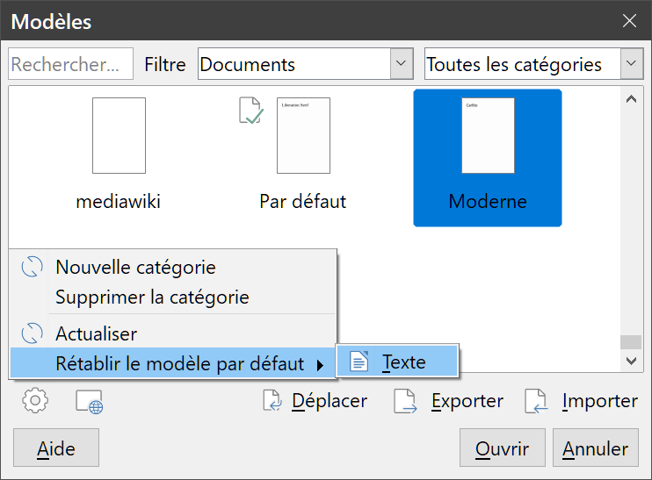
Figure 12 : Rétablir le modèle par défaut initial pour les documents Texte
Vous pouvez aussi rétablir le modèle par défaut de la manière suivante :
- Ouvrez la boîte de dialogue Modèles et la catégorie qui contient le modèle que vous avez défini comme modèle par défaut. Il est indiqué par une marque verte (Figure 12).
- Faites un clic droit sur ce modèle et sélectionnez Enlever par défaut dans le menu contextuel.
La prochaine fois où vous créerez un document à partir de Fichier > Nouveau (ou une méthode équivalente), celui-ci sera créé à partir du modèle par défaut initial pour ce type de document.

Organiser les modèles
LibreOffice ne peut utiliser que les modèles qui sont dans ses dossiers (ou catégories) de modèles, bien que vous puissiez créer un document à partir d’un modèle qui ne se trouve pas dans un de ces dossiers. Vous pouvez créer de nouvelles catégories de modèles et les utiliser pour organiser les vôtres. Par exemple, vous pouvez avoir une catégorie pour les modèles de rapports et une autre pour les modèles de lettres. Vous pouvez aussi importer et exporter des modèles.
- Conseil
L’emplacement des dossiers des modèles dépend du système d’exploitation de votre ordinateur. Pour savoir où ils sont stockés, ouvrez la page LibreOffice – Chemins de la boîte de dialogue Options (Outils > Options).
Pour commencer, ouvrez la boîte de dialogue Modèles comme décrit à l’étape 1 de « Utiliser un modèle pour cCréer un document à partir d’un modèle », page 14

Créer une catégorie de modèles
Pour créer un dossier de modèles :
- Cliquez sur le bouton Paramètres () en bas à gauche de la boîte de dialogue Modèles.
- Cliquez sur Nouvelle Catégorie dans le menu contextuel (voir Figure 13).
- Dans la boîte de dialogue qui s’ouvre, tapez un nom pour le nouveau dossier et cliquez sur OK. La nouvelle catégorie apparaît alors dans la liste des catégories.
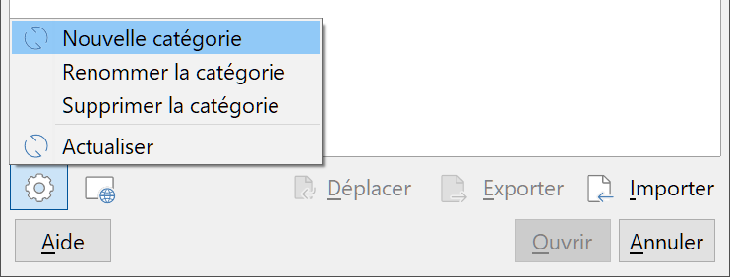
Figure 13 : Créer une nouvelle catégorie de modèles
- Remarque
Dans LibreOffice, vous ne pouvez pas créer de sous-catégorie à l’intérieur d’une catégorie de modèles.

Supprimer une catégorie de modèles
Vous ne pouvez pas supprimer les catégories de modèles fournies avec LibreOffice. Vous ne pouvez pas non plus supprimer les catégories ajoutées par le Gestionnaire d’extensions sans avoir supprimé d’abord l’extension qui les a installées.
Vous pouvez cependant sélectionner une catégorie que vous avez créée et cliquer sur Supprimer la catégorie dans le menu contextuel ouvert par le bouton Paramètres (, voir Figure 13). Cliquez sur Oui quand une boîte de message apparaît pour vous demander de confirmer la suppression.

Déplacer un modèle
Pour déplacer un modèle d’une catégorie à une autre, sélectionnez-le dans la boîte de dialogue Modèles et cliquez sur le bouton Déplacer en bas au centre de la boîte de dialogue (voir Figure 14). Dans la boîte de dialogue Choisir une catégorie qui s’ouvre alors, sélectionnez la catégorie désirée et cliquez sur OK. Le modèle choisi est déplacé dans le dossier. Vous pouvez aussi créer une nouvelle catégorie où le modèle sera déplacé.
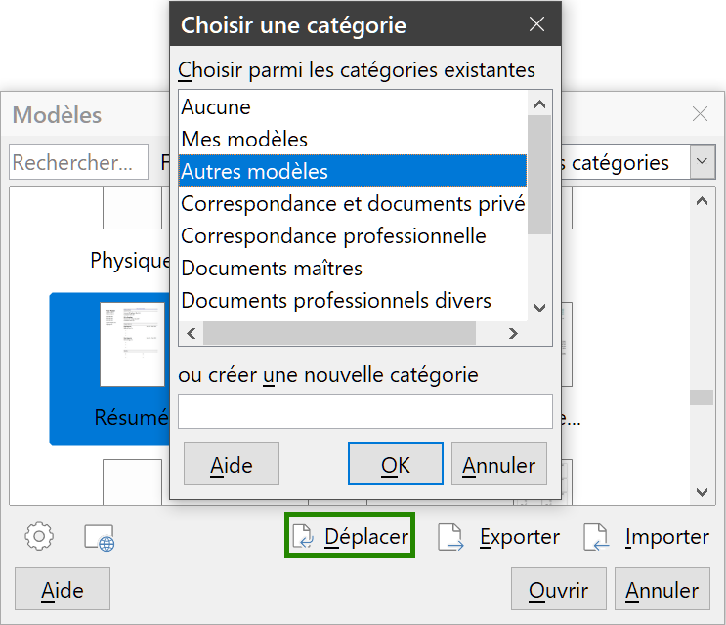
Figure 14 : Déplacer un modèle dans une autre catégorie.

Renommer un modèle
Vous pouvez aussi renommer un modèle si son nom actuel ne convient pas à son objet. Pour cela, faites un clic droit sur le modèle et sélectionnez Renommer dans le menu contextuel (Figure 8). Saisissez le nouveau nom dans la boîte de dialogue qui s’ouvre alors puis cliquez sur OK.

Supprimer un modèle
Vous ne pouvez pas supprimer les modèles fournis avec LibreOffice ni ceux qui ont été installés par le Gestionnaire d’extension sans avoir supprimé l’extension qui les a installés.
Vous pouvez cependant supprimer les modèles que vous avez créés ou importés :
- Dans la boîte de dialogue Modèles, sélectionnez la catégorie qui contient le modèle que vous voulez supprimer.
- Sélectionnez le modèle à supprimer.
- Faites un clic droit pour ouvrir le menu contextuel du modèle puis sélectionnez Supprimer (voir Figure 8).
- Cliquez sur Oui dans la boîte de message qui apparaît pour vous demander de confirmer la suppression.
- Astuce
Vous pouvez aussi supprimer le modèle sélectionné dans la boîte de dialogue Modèles en appuyant sur la touche Suppr.

Exporter un modèle
Pour exporter un modèle d’une catégorie de modèles vers un autre emplacement de votre ordinateur ou de votre réseau :
- Dans la boîte de dialogue Modèles, recherchez la catégorie qui contient le modèle à exporter.
- Sélectionnez le modèle que vous désirez exporter.
- Cliquez sur le bouton Exporter en bas à droite de la boîte de dialogue. La fenêtre Sélectionner un dossier s’ouvre.
- Recherchez le dossier où vous voulez exporter le modèle et cliquez sur le bouton Sélectionner un dossier ou le bouton OK.
- Cliquez sur OK pour refermer la fenêtre d’information qui s’ouvre alors.
- Remarque
Exporter un modèle ne le supprime pas de la boîte de dialogue Modèles. Cette action place une copie du modèle dans l’emplacement choisi.

Exemples d’utilisation de styles
Les exemples suivants montrent des utilisations courantes de styles de page ou de paragraphe et proviennent de Writer. Il existe de nombreuses autres manières d’utiliser les styles : reportez-vous aux guides des divers modules pour plus de détails.

Définir une première page différente pour un document
De nombreux documents, tels que des lettres ou des rapports, ont une première page différente des autres. Par exemple, la première page d’une lettre a normalement un en-tête différent, ou la première page d’un rapport peut n’avoir ni en-tête ni pied de page alors que les autres pages en auront. Avec LibreOffice, vous pouvez définir le style de page pour la première page et spécifier le style qui sera automatiquement appliqué aux pages suivantes.
Par exemple, nous pouvons utiliser les styles Première page et Style par défaut fournis avec LibreOffice. La Figure 15 montre ce que nous voulons obtenir : la première page suivie de la page par défaut ainsi que toutes les pages suivantes. Vous trouverez les détails au Chapitre 5, Mettre les pages en forme : les bases dans le Guide Writer.
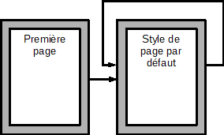
Figure 15 : Flux des styles de pages

Diviser un document en chapitres
De la même façon, vous pouvez diviser un document en chapitres. Chaque chapitre peut débuter par une page de style Première Page suivie de pages utilisant le style par défaut comme ci-dessus. À la fin d’un chapitre, insérez un saut de page manuel en précisant que la page suivante doit avoir le style Première Page pour débuter le chapitre suivant, comme on le voit sur la Figure 16.
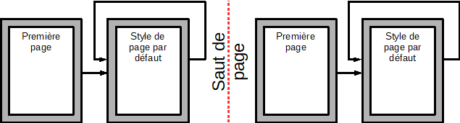
Figure 16 : Diviser un document en chapitre grâce à des styles de pages

Changer l’orientation des pages à l’intérieur d’un document
Un document Writer peut contenir des pages avec plusieurs orientations. Un cas courant est constitué par une page en orientation paysage au milieu d’un document où les autres pages ont une orientation portrait. Cette disposition peut aussi être créée avec des sauts et des styles de pages.
Pour insérer une page en paysage au milieu de votre document, insérez un saut de page et sélectionnez un style de page avec l’orientation paysage. Le style de page en paysage par défaut de LibreOffice est Paysage. Vous devrez peut-être ajuster les autres propriétés de la page, comme l’en-tête, le pied de page ou la numérotation du style Paysage. Pour revenir à l’orientation portrait, insérez un nouveau saut de page et sélectionnez le style de page par défaut de votre document.

Afficher des en-têtes différents sur les pages de droite et de gauche
Les styles de page peuvent être définis pour que les pages soient identiques des deux côtés, en miroir ou seulement des pages de droite (les premières pages des chapitres sont souvent définies comme pages de droite uniquement) ou de gauche. Quand vous insérez un en-tête sur un style de page en miroir ou de droite et de gauche, vous pouvez avoir le même contenu sur toutes les pages ou des contenus différents pour les pages de droite et les pages de gauche. Par exemple, vous pouvez mettre le numéro de page sur le bord gauche des pages de gauche et sur le bord droit des pages de droite, mettre le titre du document uniquement sur les pages de droite ou effectuer d’autres modifications.

Contrôler automatiquement les sauts de page
Dans Writer, le texte s’écoule automatiquement d’une page à la suivante. Si vous n’aimez pas la configuration par défaut, vous pouvez la modifier. Par exemple, vous pouvez demander qu’un paragraphe débute sur une nouvelle page ou une nouvelle colonne et préciser le style de la nouvelle page. Cela est ordinairement utilisé pour que les titres des chapitres commencent toujours sur une nouvelle page de droite (avec un numéro impair).

Compiler une table des matières automatique
Pour compiler une table des matières automatique, commencez par appliquer des styles aux titres que vous voulez faire apparaître dans la liste du contenu puis utilisez Outils > Numérotation des chapitres pour indiquer à Writer quel style est associé à chaque niveau de la table des matières. Par défaut, les tables des matières utilisent les styles Titre n, mais vous pouvez utiliser n’importe quelle combinaison de styles que vous voulez. Voyez le chapitre 4 pour plus d’informations.

Définir une suite de styles de paragraphes
Vous pouvez définir un style de paragraphe pour que, quand vous appuyez sur Entrée à la fin de ce paragraphe, le suivant prenne automatiquement le style que vous désirez lui appliquer. Par exemple, vous pouvez définir un paragraphe Titre 1 pour qu’il soit automatiquement suivi d’un paragraphe Corps de texte. Un exemple plus complexe serait : Titre suivi de Auteur puis de Résumé puis de Titre 1 puis de Corps de texte. En définissant ces suites, vous pouvez souvent éviter de devoir appliquer les styles manuellement.

